
НАЦІОНАЛЬНИЙ ТЕХНІЧНИЙ УНІВЕРСИТЕТ УКРАЇНИ
«Київський політехнічний інститут ім. І. Сікорського»
Інститут Прикладного Системного Аналізу
Кафедра Системного Проектування

ПОЯСНЮВАЛЬНА ЗАПИСКА
про виконання курсової роботи
з дисципліни «Паралельні обчислення»

Виконав:
студент IV курсу, ДА-22
Байдюк Антон Олексійович
Прийняв:
асистент Яременко В. С.

Київ – 2025
ЗМІСТ
Вступ 1
Проектування системи 2
Побудова інвертованого індексу 5
Реалізація багатопоточності та міжпроцесорна взаємодія 9
Результат виконання програми 10
Тестування та оптимізація 17
HTTP тестування 21
TCP тестування 27
Висновки 28
Літературні джерела 29
Додаток А — Файлова структура 30
Додаток B — Діаграми взаємозв'язків системи 31
Додаток C — Лістинг коду 33

Вступ
Назва роботи
Розробка веб-сервісу для пошуку інформації за ключовими словами.

Завдання
Розробка програм для побудови структури даних «інвертований
індекс», Інвертований індекс дозволяє виконувати константний
пошук по набору даних, наприклад - текстовим файлам або веб-
сторінкам.

Мета
Розробити веб-сервер для побудови інвертованого індексу з
текстових файлів, що дозволяє виконувати швидкий пошук по даних
і регулярно оновлювати індекс. Проект має забезпечувати
багатопоточність, підтримувати паралельний доступ і
використовувати міжпроцесну взаємодію через мережеві сокети.

Проектування системи
Опис системи:
Cистема являє собою веб-сервіс для пошуку інформації за ключовими словами на основі інвертованого індексу. Основна ідея полягає у створенні структури даних, яка забезпечує швидкий пошук по великому набору текстових файлів та веб-сторінок. Система буде працювати у багатопоточному режимі, підтримувати паралельний доступ користувачів та забезпечувати міжпроцесну взаємодію через мережеві сокети.
Архітектура включатиме серверну частину, що відповідає за побудову та оновлення індексу, а також клієнтські додатки (CLI та веб-інтерфейс), які дозволять користувачам надсилати запити та отримувати результати пошуку. Система передбачає регулярне оновлення індексу без зупинки роботи сервера, що гарантує актуальність даних.
Серверна частина буде реалізована на C++ з підтримкою багатопоточності та можливістю обробки великої кількості паралельних клієнтських запитів.
Клієнтська частина буде реалізована як CLI-клієнт на C++ (консольний застосунок) та web-клієнт (веб-застосунок на Node.js)
Складові програмного забезпечення:
- InvertedIndex – реалізація структури даних для збереження відповідності між словами та файлами.
- IndexBuilder – модуль для побудови індексу з текстових файлів.
- ThreadPool – власна реалізація пулу потоків для ефективної паралельної обробки запитів.
- SocketServer – сервер, що приймає клієнтські запити через TCP-з’єднання.
- ClientHandler – обробник запитів користувачів та формування відповідей.
- FileMonitor – механізм відстеження нових файлів та оновлення індексу без зупинки роботи системи.
- SearchRequest / SearchResponse – моделі для формалізації запитів та відповідей.
- CLI та Web Client – клієнтські додатки для взаємодії з сервером на різних технологіях.
Діаграми UML:
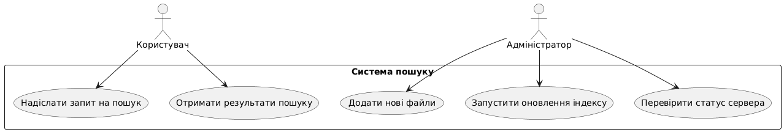Рисунок 1 - Use Case діаграма

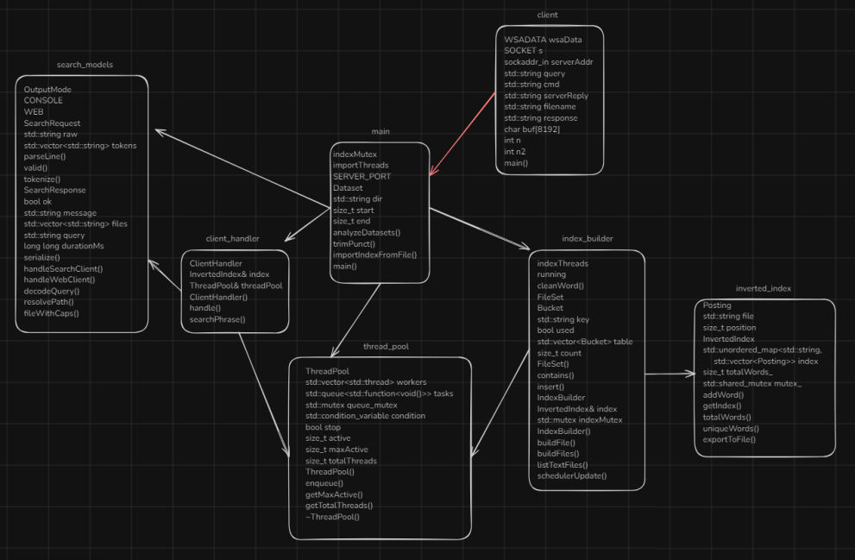
Рисунок 2 - Класова діаграма

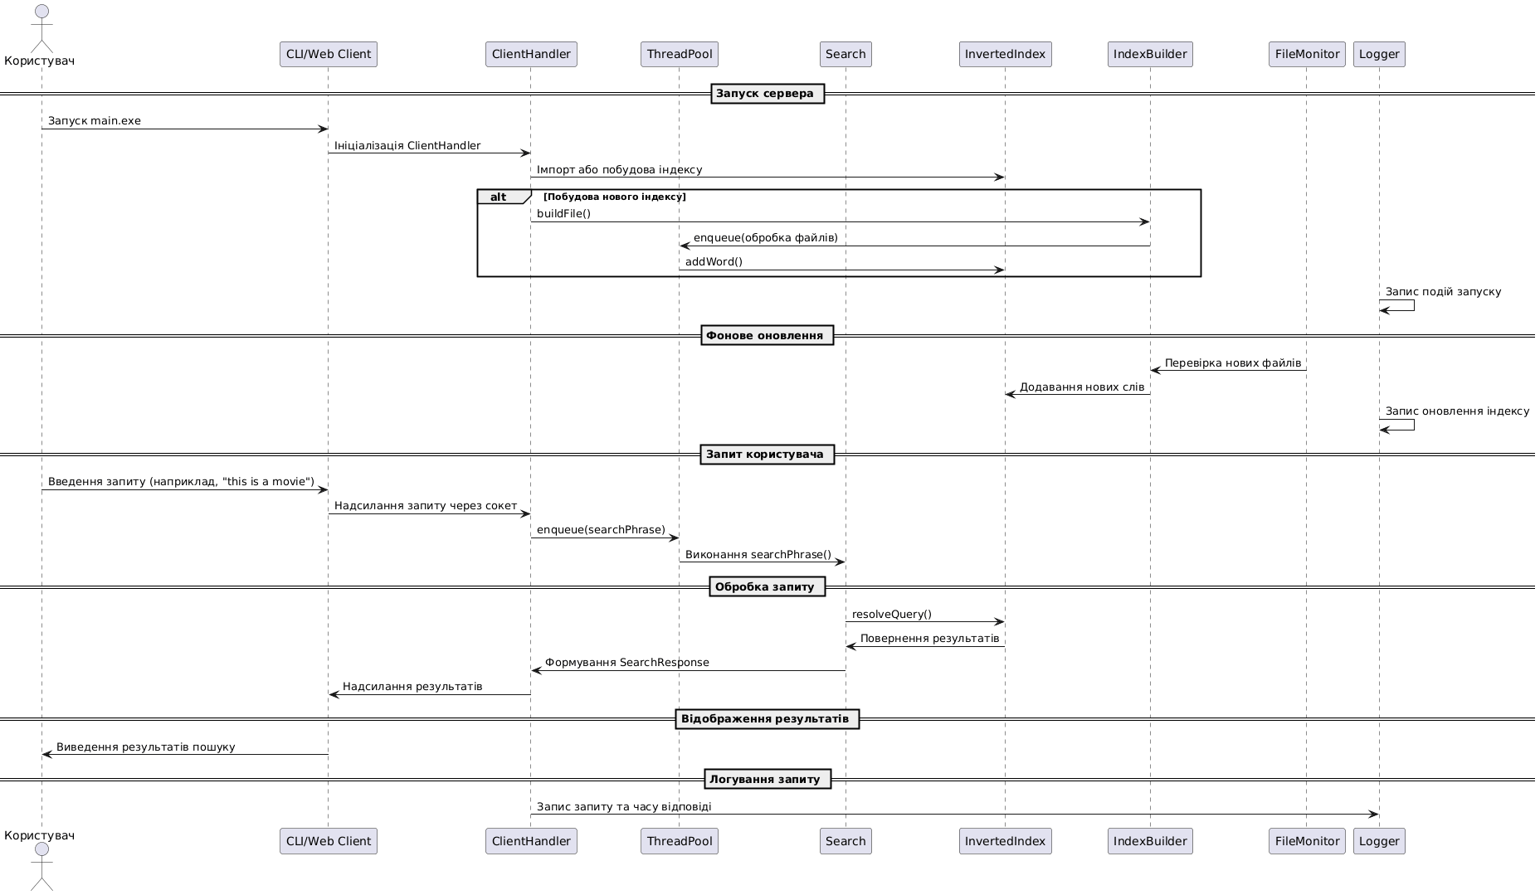
Рисунок 3 - Діаграма послідовностей
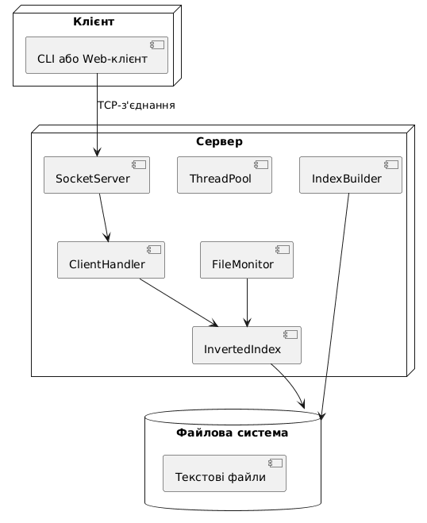
Рисунок 4 - Deployment / Layer Diagram

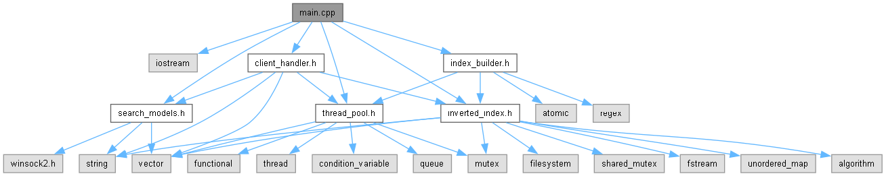
Рисунок 5 - Діаграма взаємозв’язків main (сервер)

У додатку B буде представлено більше діаграм присвячених взаємозвязкам системи

Побудова інвертованого індексу

“Серцем” будь-якого пошукового сервісу є дані, у контексті цієї курсової роботи це рецензії на фільми. Якщо ми хочемо швидко знаходити потрібні слова чи аналізувати тексти, нам потрібно створити індекс — своєрідну «карту», яка показує, де саме зустрічається кожне слово.
Програма працює так:
- Збирає всі текстові файли у вибраній директорії.
- Читає кожен файл построково, розбиває текст на окремі слова.
- Очищає слова від зайвих символів: видаляє HTML-теги, пунктуацію, залишає лише літери, апострофи та дефіси.
- Нормалізує слова — переводить їх у нижній регістр, щоб «Apple» і «apple» вважалися одним і тим самим словом.
- Фіксує позицію кожного слова у файлі та додає його в інвертований індекс.
- Позначає документи спеціальними префіксами (наприклад, train_pos_, test_neg_), щоб одразу було видно, до якої категорії належить файл.
- У результаті ми отримуємо структуру даних, яка дозволяє швидко відповісти на запитання:
«У яких документах зустрічається слово?»
«На яких позиціях у тексті воно стоїть?»
Логіка пошуку фраз (кілька слів разом):
Пошук слова: ми дивимось у індекс і знаходимо всі позиції, де зустрічається це слово.
Пошук фрази: потрібно перевірити, чи кілька слів зустрічаються підряд у тексті. Наприклад, якщо ми шукаємо "good movie", то:
- Знаходимо всі позиції слова "good".
- Для кожної позиції перевіряємо, чи наступне слово у тексті — "movie".
- Якщо так — фраза знайдена.
Для прискорення імпорту та обробки великої кількості файлів використовується пул потоків із фіксованою кількістю робочих потоків. Кожен файл або група файлів ставиться у чергу завдань, а потоки з пулу поступово виконують ці завдання паралельно. Це дозволяє рівномірно розподілити навантаження між ядрами процесора та уникнути створення надмірної кількості потоків. Доступ до спільних структур даних (наприклад, інвертованого індексу чи списку файлів) синхронізується за допомогою std::mutex, що гарантує коректність запису та запобігає гонкам даних. Завдяки деструктору пулу, який викликає join() для всіх потоків, програма коректно завершує роботу після виконання всіх завдань, забезпечуючи узгодженість індексу та стабільність системи.
Так виглядає аналіз імпортованих даних та створення індексу без використання багатопоточності:
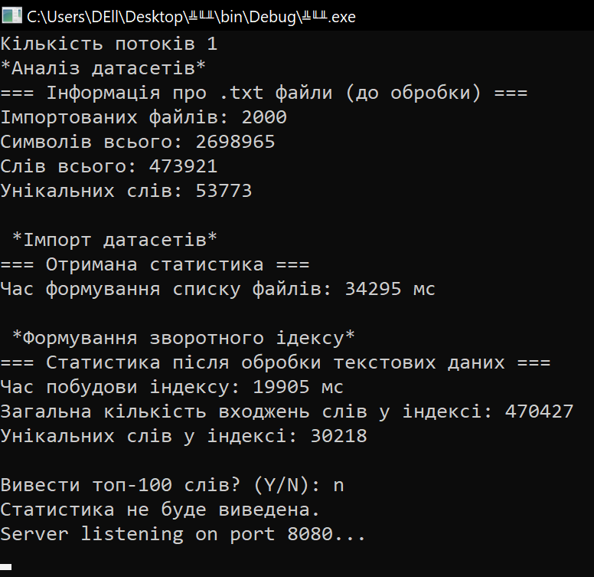
Рисунок 6 - Результат аналізу імпортованих даних

На сервері відображається імпорт файлів та створення індексу наступним чином:
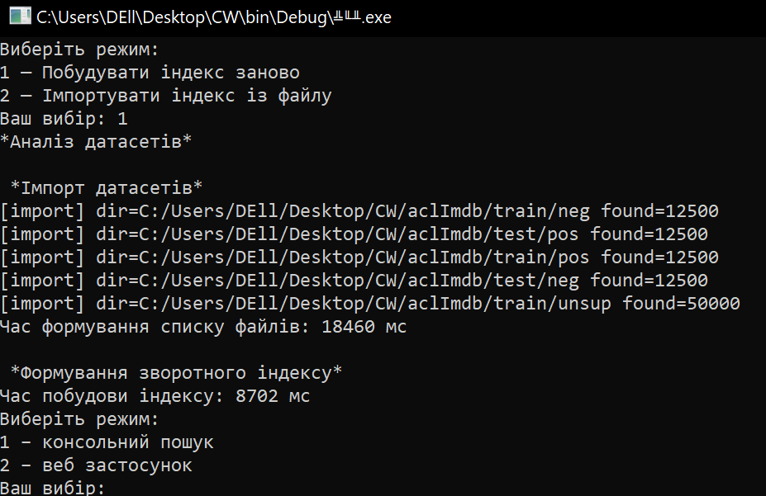
Рисунок 7 - Результат імпорту даних та побудови індексу

Нижче можна побачити аналіз оптимальної кількості потоків як для імпорту даних так і для формування зворотного ідексу (усі значення у мілісекундах):
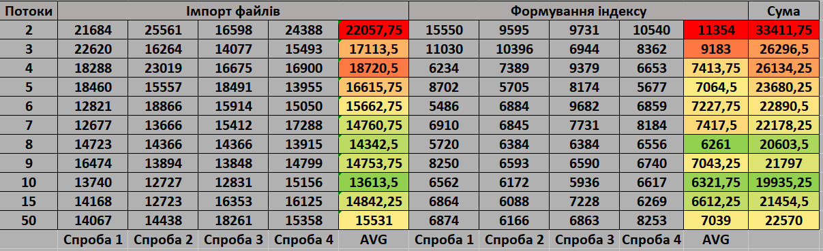
Таблиця 1 - Час імпорту даних та побудови індексу із різною вількістю потоків
Отже, для імпорту текстових файлів найдоречніше використати 7-10 потоків, а для формування зворотного індексу - 8 чи 10. У колонці “сума” показано загальну витрату часу для використання тотожної кількості потоків. Найкращі езультати бачимо при 8 та 10 потоках, що зумовлено невеликою кількістю замірів. Оптимально використвувати різну кількість потоків для двох окремих завдань. Щоб було простіше візьмемо 10 потоків для обох етапів.
На рисунку 8 зображено частину сформованого зворотного індексу:

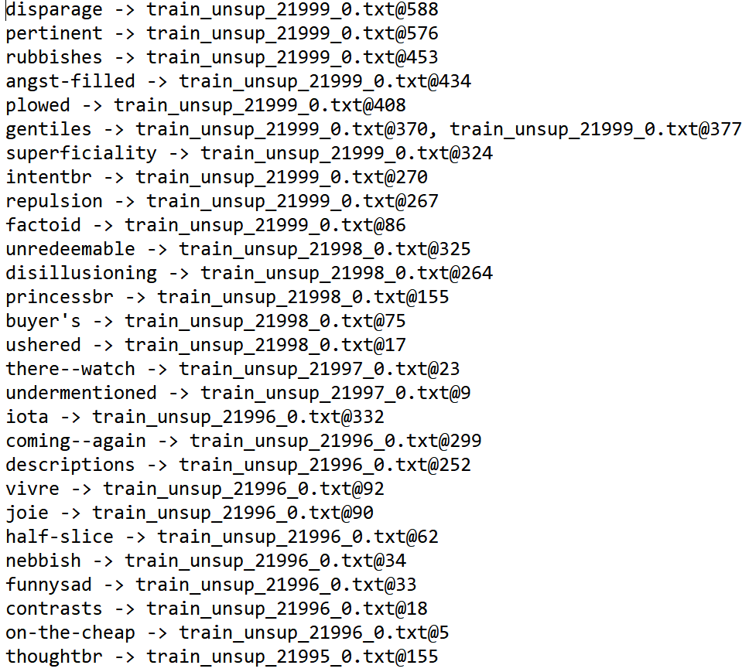
Рисунок 8 - Результат побудови зворотнього нідексу

Кожному слову співставляються файли у якому воно присутнє, оскільки назви у директоріях повторюються - додано префікси із назвами папок у яких знайде файл. Також через “равлика” записано позицію слова у файлі. Таким чином можна здійснювати пошук не просто по одному слову, але й по фразі. Таким чином можна перевіряти чи після слова на позиції “n” присутнє наступне слово у фразі на позиції “n+1”

Реалізація багатопоточності та
міжпроцесорна взаємодія
У даній реалізації курсової роботи, багатопоточність організована через пул потоків. Потоки створюються один раз і постійно очікують на нові завдання. Для синхронізації використано std::mutex та std::condition_variable, що дозволяє уникнути активного очікування. Завдання додаються у чергу, а потоки беруть їх по одному та виконують. Завдяки лічильнику активних задач та додатковій змінній умови реалізовано метод waitAll, який дозволяє дочекатися завершення всіх завдань. Завершення роботи пулу відбувається коректно через атомарний прапорець stop та виклик join() для кожного потоку.
Багатопоточність використовується для імпорту файлів, створення індексу та пошуку. При побудові індексу файли розподіляються між потоками, що дозволяє паралельно обробляти великі масиви текстових даних. У пошуку застосовується розпаралелювання перевірки позицій слів у файлах: кожен потік виконує перевірку відповідності фрази у конкретному документі, а результати збираються у спільний вектор із захистом через std::mutex. Для координації завершення пошукових завдань використовується std::promise та std::future, що забезпечує коректне очікування результатів. Крім того, у модулі оновлення індексу застосовується окремий фоновий потік, який періодично перевіряє наявність нових файлів у директорії та додає їх до індексу без зупинки основної роботи системи.
Програма передбачає самостійний вибір кількості потоків для імпорту текстових файлів, формування зворотного індексу та обробки запитів клієнтів.

Результат виконання програми
Проект виконувався у середовищі Code::Blocks, із підключенням бібліотеки ws2_32:
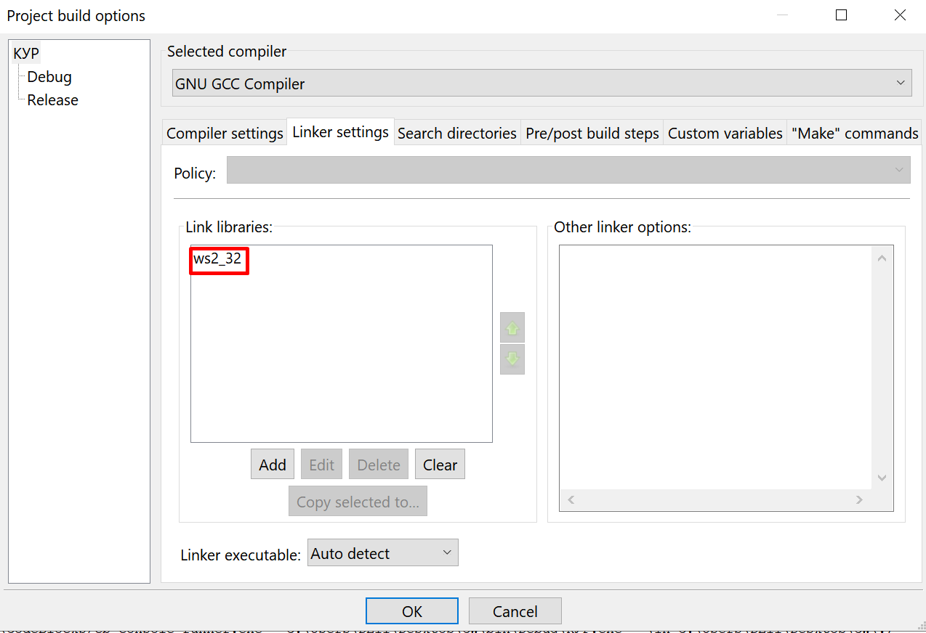
Рисунок 9 - Підключення ws2_32 у Code::Blocks

Необхідні залежності системи: MSYS2, Python 3.10+, GCC 9.1+
Щоб усе працювало, треба всі шляхи до файлів адаптувати під директорії вашого пк, у моєму випадку усі файли проекту знаходяться за хляхом C:\Users\DEll\Desktop\CW (цей префікс варто змінити на свій)
Перед початком запуску серверу треба вибрати режим роботи (web чи консольний застосунок)
виконання програми треба вибрати
Для початку треба запустити сервер (скомпілювати файл main.cpp чи вибрати main.exe)
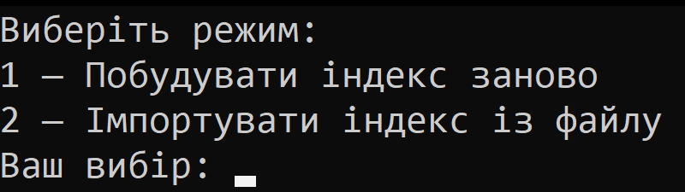
Рисунок 10 - Опції при запуску файлу main.exe
Користувач може побудувати індекс наново або імпортувати вже існуючий для економії часу:
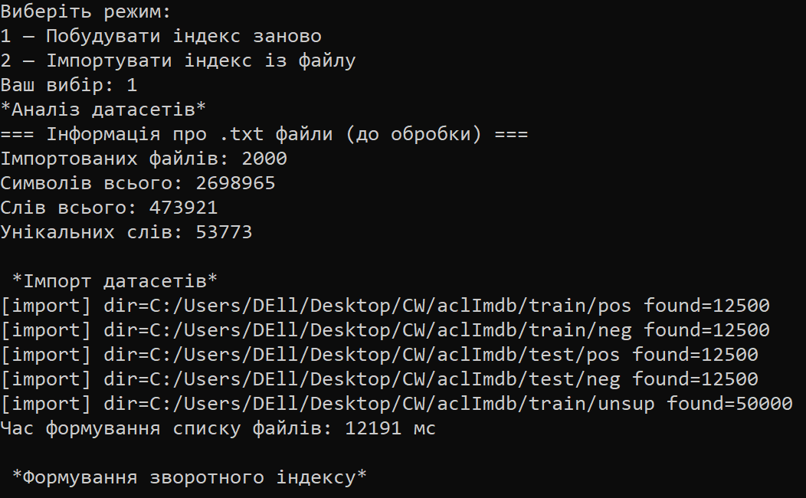
Рисунок 11 - Результат опції побудови зворотнього індексу

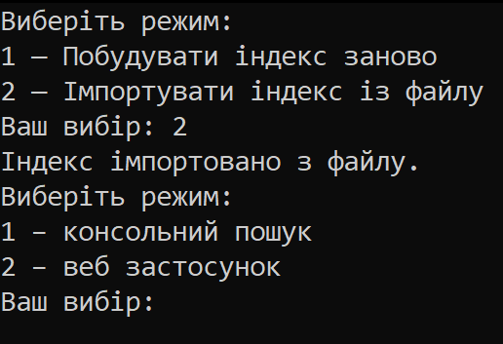
Рисунок 12 - Результат опції імпорту зворотнього індексу

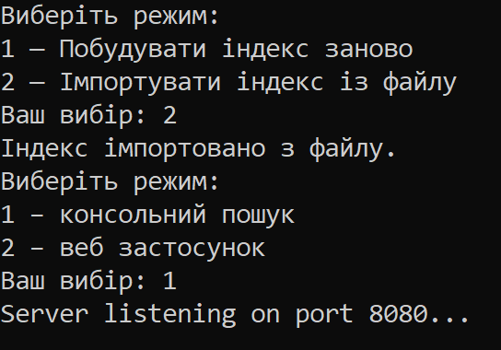
Рисунок 13 - Результат вибору опції консольного застосунку

Далі треба відкрити файл client.exe
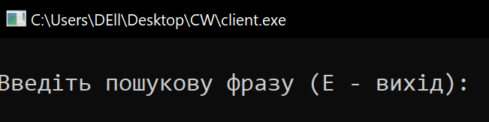
Рисунок 14 - Початкове меню клієнта

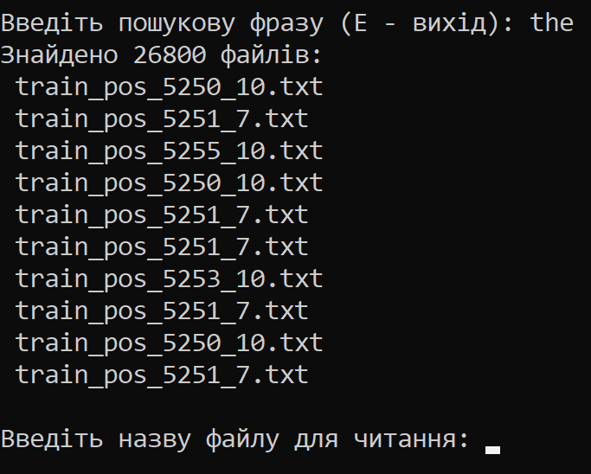
Рисунок 15 - Пошук слова “the”

Клієнту відразу пропонується опція перегляду вмісту бажаного файлу за назвою:

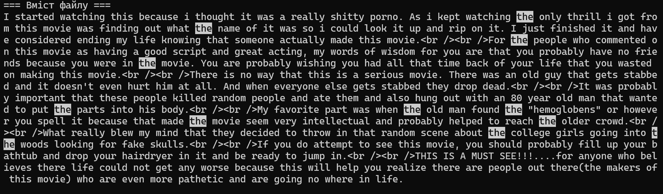
Рисунок 16 - Результат відкривання файлу із словом “the”

Паралельно на серверній частині виводиться інформація щодо пошуку клієнта:
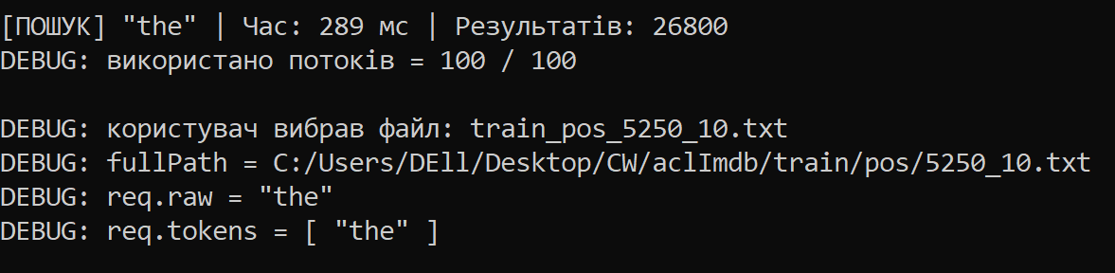
Рисунок 17 - Результат пошуку слова “the” на серверній стороні

Спробуємо шукати по неіснуючому запиту:
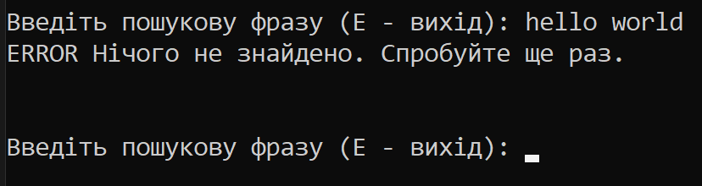
Рисунок 18 - Результат пошуку “hello world”

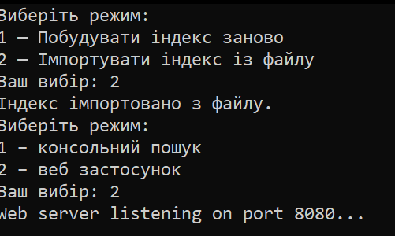
Рисунок 19 - Результат вибору веб застосунку

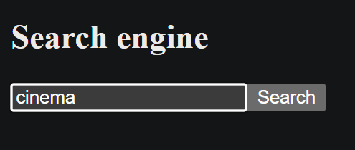
Рисунок 20 - Результат вибору веб застосунку

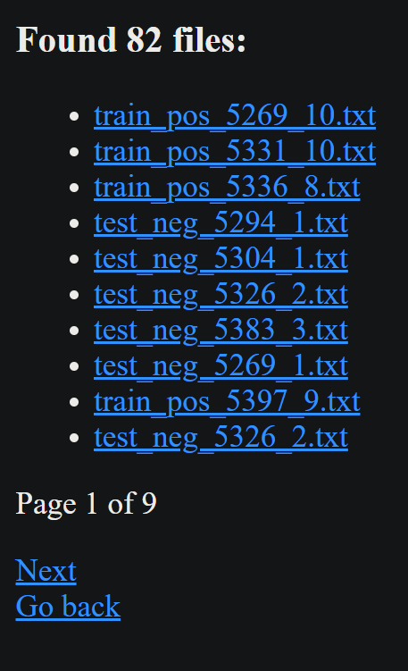
Рисунок 21 - Результат пошуку слова “cinema”

На екрані з’явилися опції гортання сторінок результатів та повернення до меню пошуку
Відкриємо один із файлів:
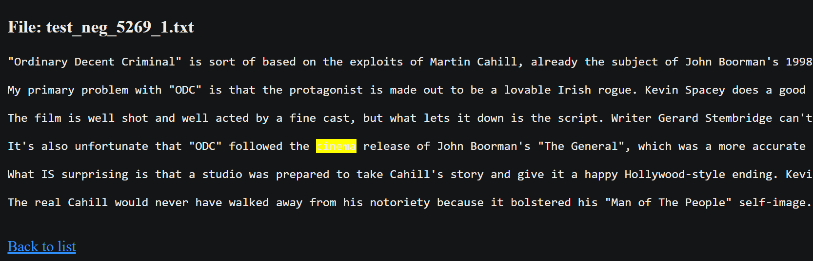
Рисунок 21 - Вміст файлу та виділення слова “cinema”

Повернемося назад та перегорнемо сторінку
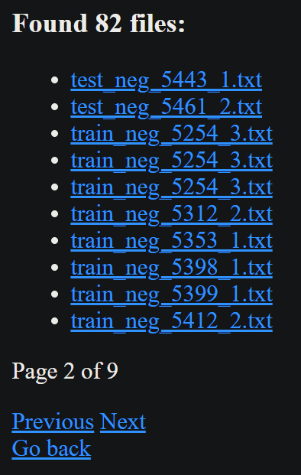
Рисунок 22 - Повернення назад до пошуку слова “cinema”

Тим часом на сервері бачимо лог пошуків
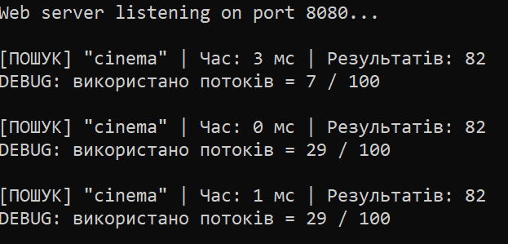
Рисунок 23 - Лог пошуку слова “cinema” на клієнті

Спробуємо знайти файли із словом “the”:
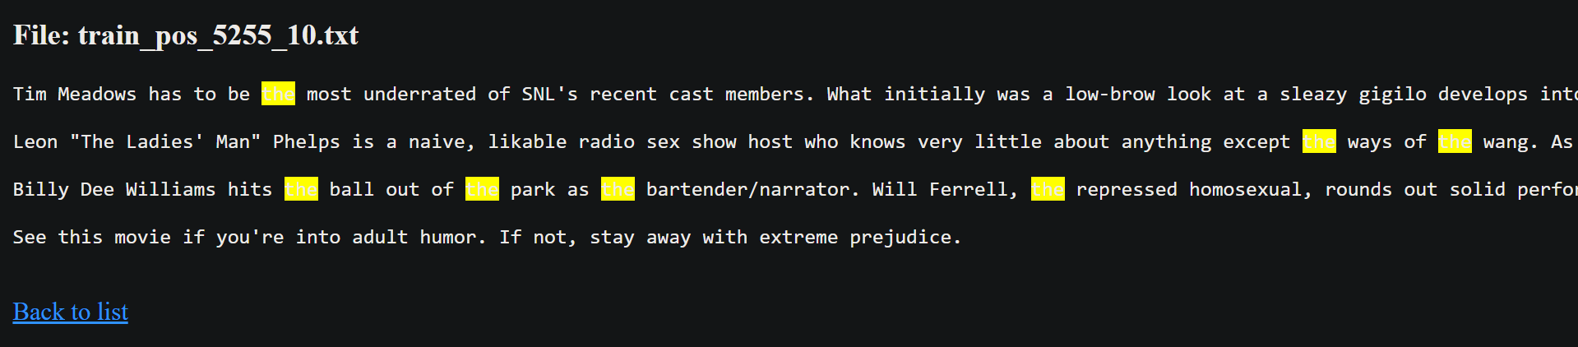
Рисунок 24- Вміст файлу та виділення слова “the”

Тестування та оптимізація

Важливо зрозуміти скільки потоків потрібно використовувати для ефективного та швидкого пошуку. Щоб отримати оптимальну кількість потоків, треба розглянути кілька сценаріїв пошуку:
- Пошук одного слова (“this” у текстах зустрічається близько 5800 разів)
- Пошук невеликої фрази (“this is a” зустрічається 198 разів)
- Пошук великої фрази (“this is a classic film” зустрічається 1 раз)
Нижче на рисунках можна побачити результати тестування для 2-8 потоків + 15 та 300 потоків. У ході тесту виникло припущення, про певне часове “плато” для результатів пошуку, яке досягається на низькій кількості потоків та все ще актуальне для великої кількості (наприклад 300 потоків). Відомо, що при створенні зайвих потоків система виділяє зайві ресурси, що можуть сповільнювати пошук та роботу застосунку, тому це має бути враховано.

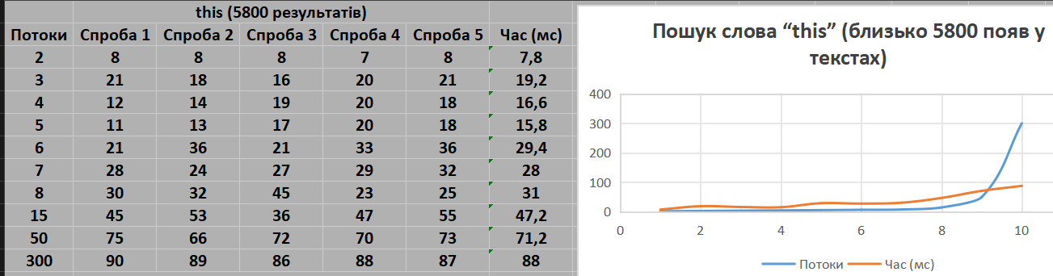
Рисунок 25 - Результат багатопоточного пошуку слова “this”

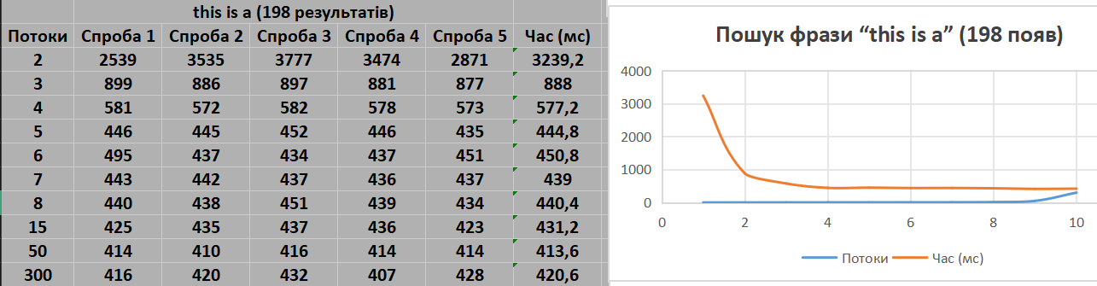
Рисунок 26 - Результат багатопоточного пошуку фрази “this is a”
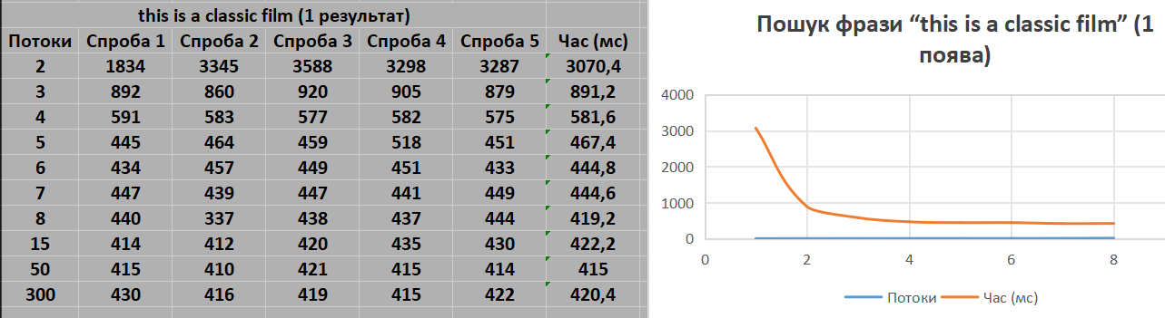
Рисунок 27 - Результат багатопоточного пошуку фрази “this is a classic film”

Із тестів проведених на рисунках 9-11 видно, що оптимальною кількістю потоків для пошуку універсального запиту є 4.

Протестуємо яка потреба у потоках існує (скільки потоків використовується при наявності 100-500 потоків):
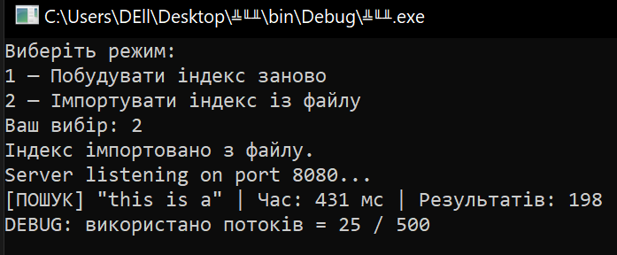
Рисунок 28 - Результат пошуку по запиту “this”

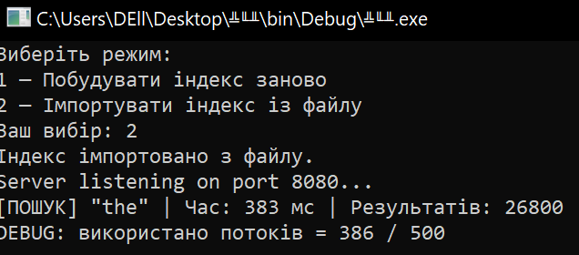
Рисунок 29 - Результат пошуку по запиту “the”

Рисунок 30 - Результат пошуку по запиту “a”

Рисунок 31 - Результат пошуку по запиту “do care for the character”

Рисунок 32 - Результат пошуку по запиту “this is a movie with a complicated and challenging story”

Отже, використовується доволі багато потоків, проте це не дає значного виграшу в часі та займає більше системних ресурсів. Можна створити пул із 100 потоків, щоб програма ефективно проводила пошук при кількох одночасних запитах. Оскільки 4 потоки доволі швидко справляються із пошуком фрази, то при 100 потоках програма може підтримувати 25 одночасних пошукових запитів.

Наступним етапом буде проведене навантажувальне тестування:
Для запуску файлів тестування locust треба у директорії із файлами виконати команду у cmd. У моєму випадку це:
Для TCP тестування:
C:\Users\DEll\AppData\Local\Microsoft\WindowsApps\python.exe -m locust -f locustfile_sockets.py --host=http://localhost:8080
Для HTTP тестування:
C:\Users\DEll\AppData\Local\Microsoft\WindowsApps\python.exe -m locust -f locustfile.py --host=http://localhost:8080

Опишемо ідею цих двох типів тестувань:
TCP-тестування перевіряє роботу сервера на рівні сокетів, без HTTP-шару. Функціонал:
- Встановлює пряме TCP-з’єднання з сервером на порту 8080.
- Надсилає випадкову пошукову фразу (hello, film, review, this is a classic film тощо) і вимірює:
- час відповіді сервера
- довжину отриманого результату
- наявність винятків (помилок)
Задача ping – надсилає простий запит "PING" для перевірки доступності сервера та вимірює час відгуку.
Результати фіксуються через події Locust , що дозволяє будувати статистику по часу відповіді, кількості успішних/невдалих запитів.
Це тестування дає змогу оцінити базову продуктивність і стабільність TCP-сервера, незалежно від веб-інтерфейсу.
HTTP-тестування (StressUser, SpikeUser, SearchUser)
Ці сценарії перевіряють роботу веб-сервера через HTTP-запити.
Stress Test виконує прості пошукові запити (/?q=this, /?q=hello&page=1). Має паузи між запитами та симулює поступове збільшення навантаження та дозволяє оцінити, як сервер поводиться при стабільному потоці користувачів.
Spike Test виконує складніші запити без пауз. Симулює різкий сплеск навантаження, щоб перевірити стійкість сервера до пікових навантажень.
SearchUser виконує пошук за випадковим словом (movie, film, review).
Аналізує HTML-відповідь, витягує всі посилання на файли. Потім випадково вибирає одне посилання і переходить за ним.
Таким чином тестує повний цикл взаємодії користувача: пошук → перегляд результатів → відкриття конкретного файлу.
Цей комплекс тестувань дає змогу оцінити продуктивність веб-інтерфейсу, включно з генерацією HTML, навігацією по сторінках і відкриттям файлів.
HTTP тестування

Запустимо HTTP тестування:
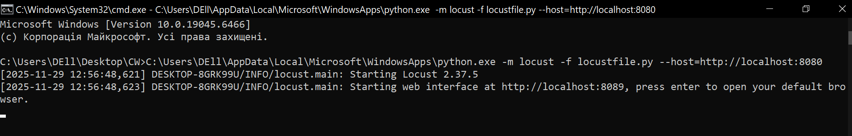
Рисунок 33 - Запуск HTTP тестування

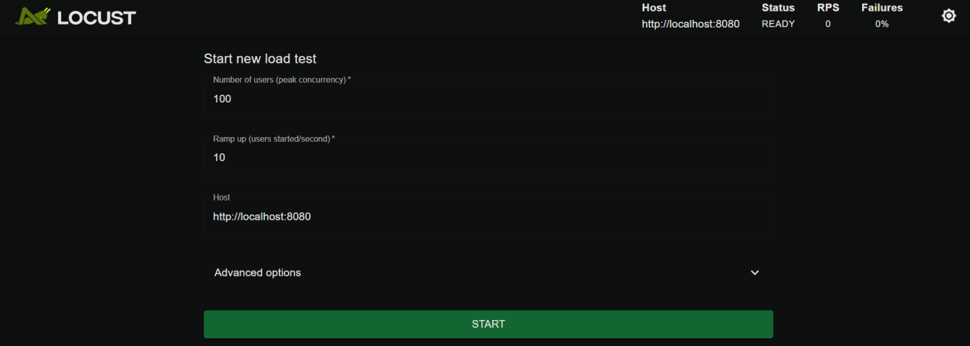
Рисунок 34 - Налаштування параметрів запуску тестування

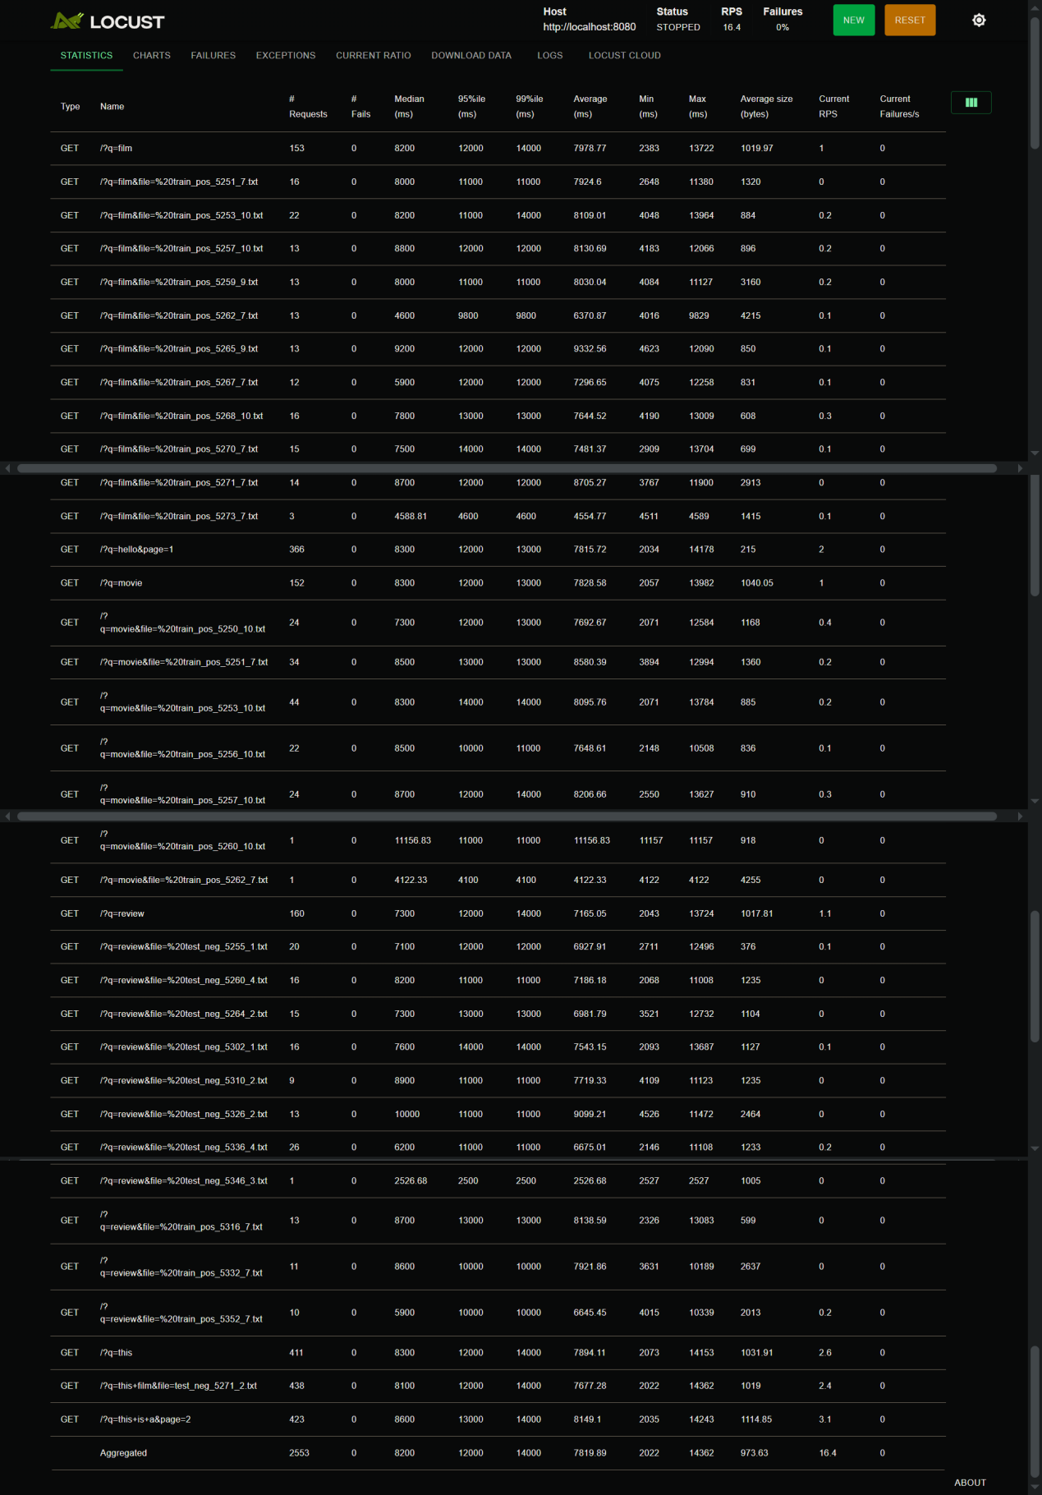
Рисунок 35 - Результат тестування із max users = 100
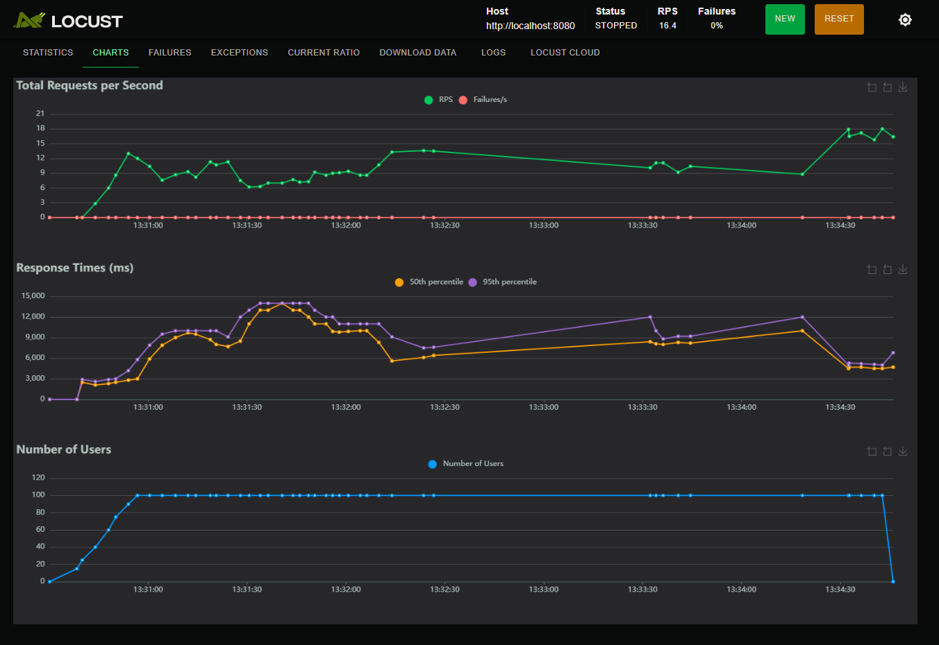
Рисунок 36 - Результат тестування із max users = 100

Оскільки, юзери не прсто шукають слово, а й вибирають файли та виводять їх вміст - час виконання запитів скалдає кілька секунд, що нормально для великого об’єму запитів та відповідних дій. На сервері пошук відбувається доволі швидко (рисунок 37):
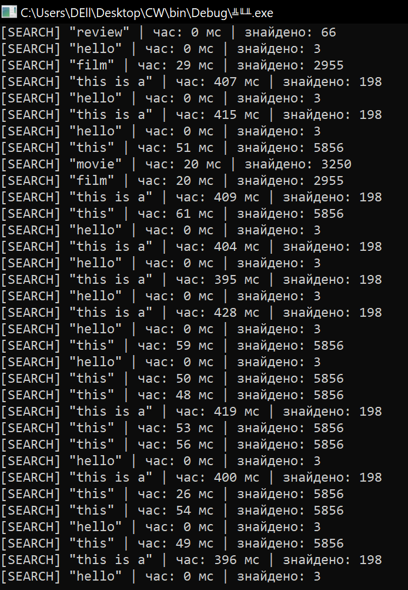
Рисунок 37 - Час пошуку фраз сервером при інтенсивному навантаженні

Бвчимо, що на рисунку 36 фейлів не виявлено, піднімемо кільість максимальних підключень до 500 та повторимо експеримент:
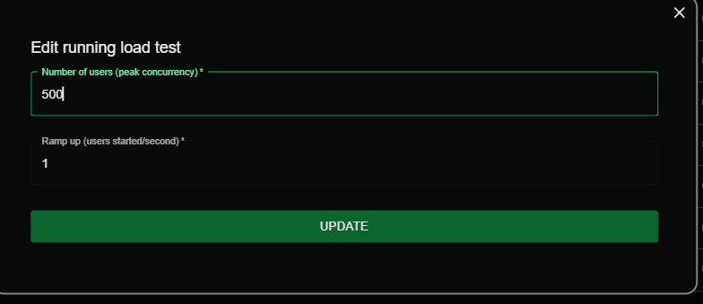
Рисунок 38 - Нові налаштування для тестування навантаження

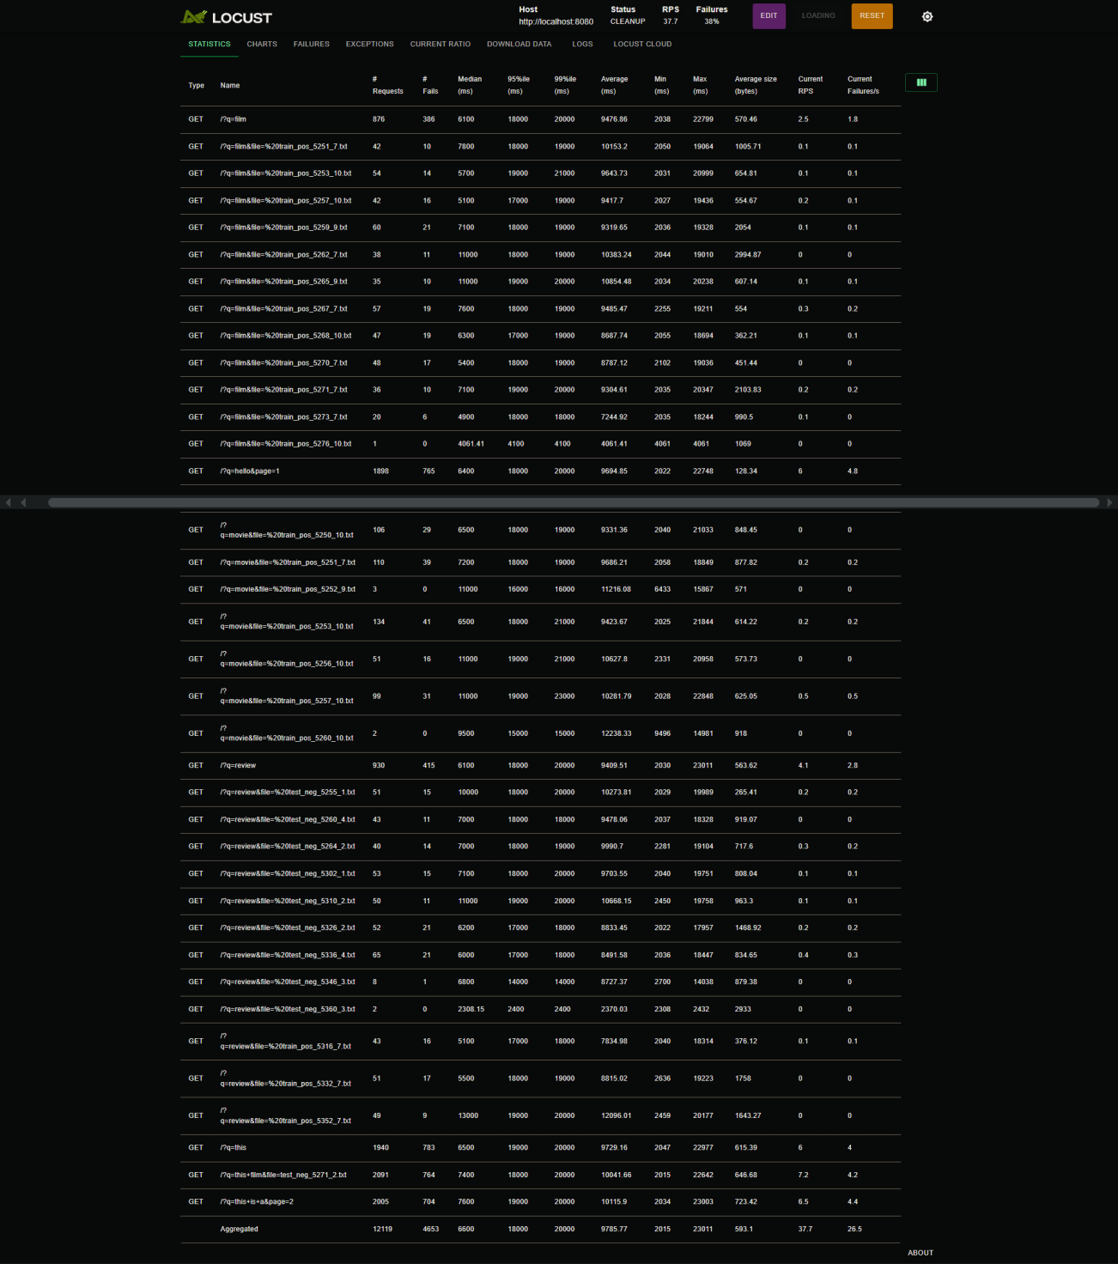
Рисунок 39 - Результат тестування із max users = 500

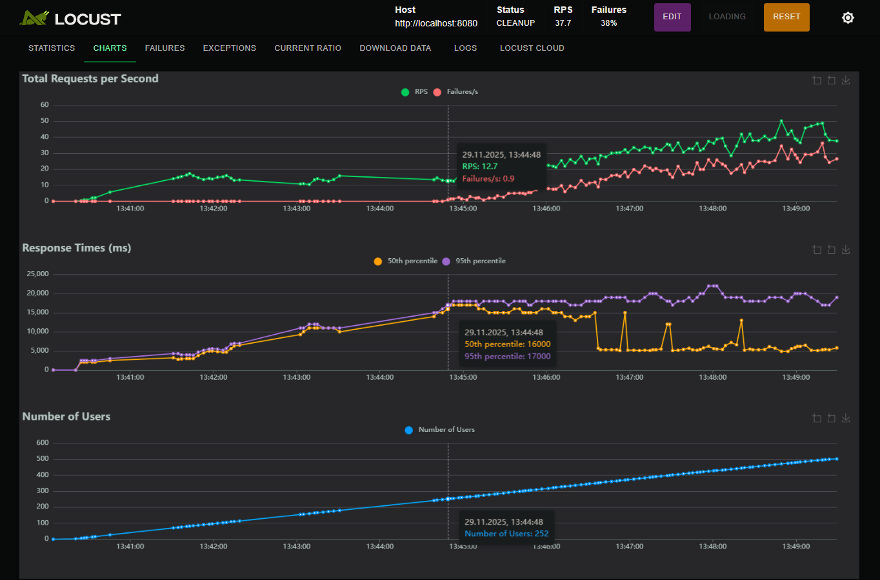
Рисунок 40 - Результат тестування із max users = 500

Точкою, коли система починає видавати помилки є навантаження близько 250 користувачів. На рисунку 41 показано реакцію системи на стабільну кількість підключень у 200 користувачів:
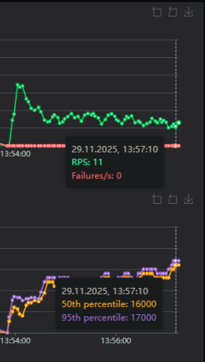
Рисунок 41 - Результат тестування із users = 200

HTTP тестування
Проведемо тестування із TCP підключеннями:
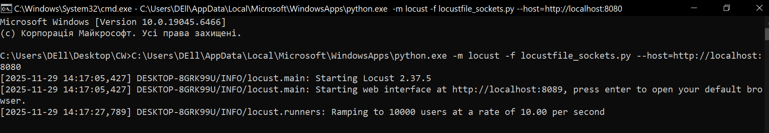
Рисунок 42 - Запуск TCP тестування

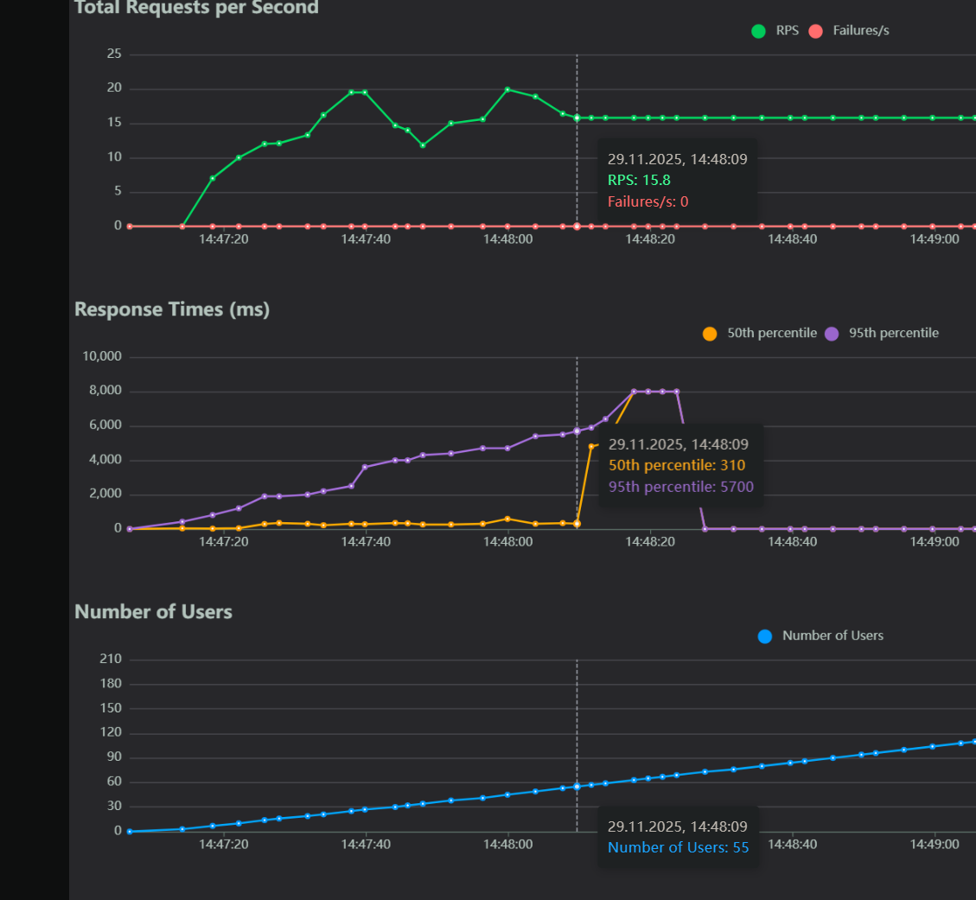
Рисунок 43 - Результат TCP тестування

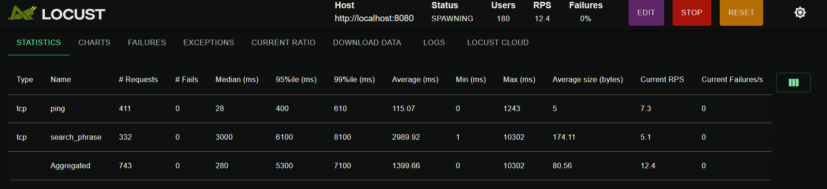
Рисунок 44 - Результат TCP тестування
Висновки
У ході виконання курсової роботи було розроблено веб-сервіс для пошуку інформації за ключовими словами на основі інвертованого індексу. Реалізація системи продемонструвала ефективність використання багатопоточності та міжпроцесної взаємодії через мережеві сокети для забезпечення швидкого та паралельного доступу користувачів до даних.
Основні результати роботи:
- Побудовано інвертований індекс, що дозволяє виконувати пошук як окремих слів, так і цілих фраз у великому масиві текстових файлів.
- Реалізовано пул потоків, який забезпечує оптимальне використання ресурсів процесора та рівномірний розподіл навантаження між завданнями.
- Організовано багатопоточний пошук із синхронізацією доступу до спільних структур даних, що гарантує коректність результатів.
- Забезпечено можливість регулярного оновлення індексу без зупинки роботи сервера завдяки модулю FileMonitor.
- Проведено тестування продуктивності системи як на рівні TCP-з’єднань, так і через HTTP-інтерфейс, що підтвердило її стабільність при навантаженні до сотень одночасних користувачів.
- Виконано оптимізацію кількості потоків для різних сценаріїв роботи, що дозволило досягти балансу між швидкістю пошуку та використанням системних ресурсів.

Літературні джерела
PlantUML – офіційна документація:
https://plantuml.com/guide
Doxygen / Doxywizard – офіційний гайд: https://www.doxygen.nl/manual/doxywizard_usage.html
Locust – офіційна документація:
https://docs.locust.io/en/stable/index.html
Python – офіційна документація:
https://docs.python.org/uk/3/
C++ – технічна документація:
https://devdocs.io/cpp/
Code::Blocks офіційна документація:
https://www.codeblocks.org/docs/main_codeblocks_en.html
Inverted Index – теоретичне пояснення: https://www.geeksforgeeks.org/dbms/inverted-index/

Додаток А — файлова структура
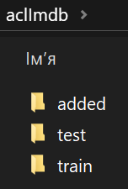
Рисунок A1 - Структура папки із даними
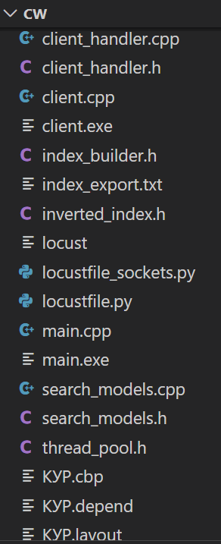
Рисунок A2 - Список файлів проекту

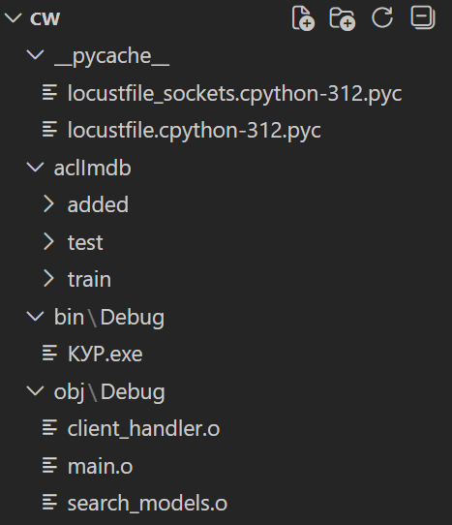
Рисунок A3 - Структура папок супроводу проекту

Додаток B — Діаграми взаємозв’язків системи
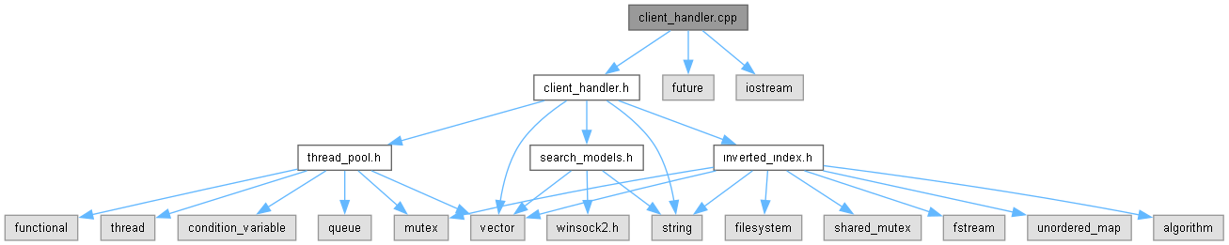
Діаграма 1 - Структура client_handler.cpp

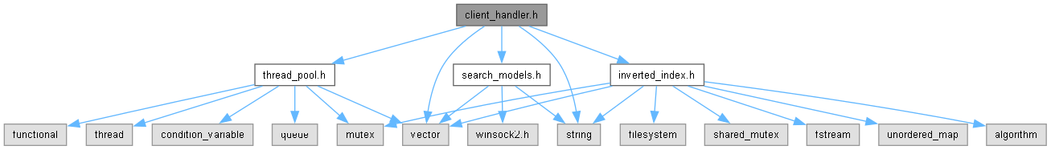
Діаграма 2 - Структура client_handler.h

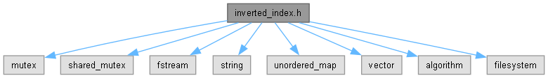
Діаграма 3 - Структура inverted_index.h

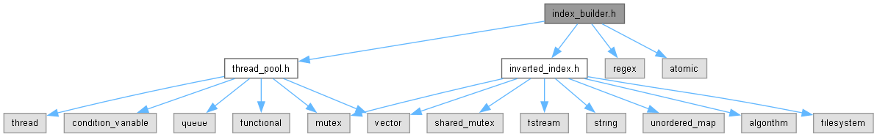
Діаграма 4 - Структура index_builder.h

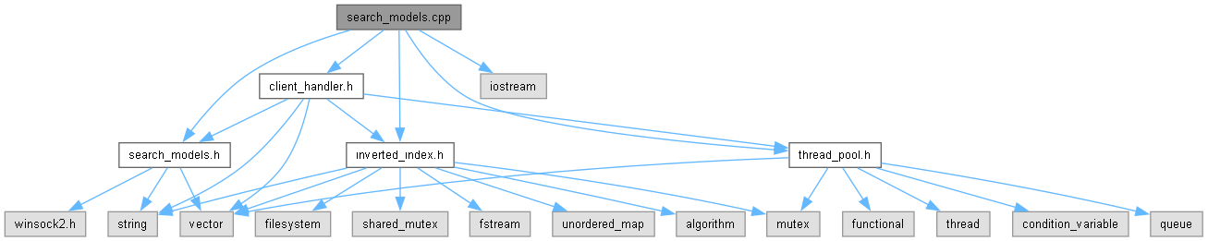
Діаграма 5 - Структура search_model.cpp

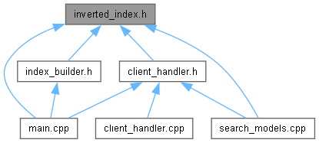
Діаграма 6 - Структура inverted_index.h

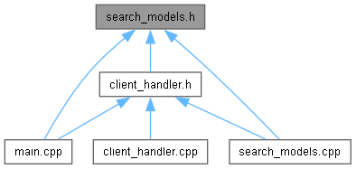
Діаграма 7 - Структура search_model.h

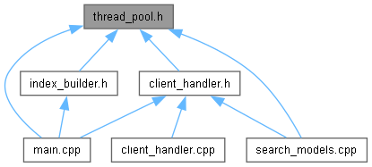
Діаграма 8 - Структура thread_pool.h

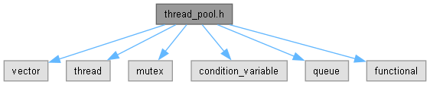Діаграма 9 - Структура thread_pool.h
Додаток Б — Лістинг коду
Лістинг коду розміщено на GitHub за посиланням:
https://github.com/anton265463/course_work_parallel_computing

